MAISON DE FLOF

BÁO CÁO ĐỒ ÁN WEBSITE
  - Phân tích, thiết kế và xây dựng hệ thống Maison de FLOF
Loại tài liệu | Báo cáo đồ án phân tích và thiết kế hệ thống
Đối tượng hệ thống | Website thương mại điện tử sơn và tư vấn màu Maison de FLOF
Cơ sở phân tích | Mã nguồn, Prisma schema, migration, test, CI, audit và roadmap trong repository
Ngày lập báo cáo | 11/06/2026

Tài liệu trình bày toàn bộ quá trình khảo sát, phân tích yêu cầu, mô hình hóa, thiết kế, cài đặt, kiểm thử và đánh giá website Maison de FLOF. Báo cáo dựa trên hiện trạng mã nguồn tại ngày 11/06/2026 và phân biệt rõ chức năng đã có với hạng mục cần tiếp tục hoàn thiện.

Phiên bản 1.0 | Tài liệu nội bộ phục vụ đồ án và quản trị dự án

Mục lục nội dung
Tóm tắt và phạm vi
Tóm tắt dự án
Phương pháp thực hiện
Thuật ngữ
Chương 1. Khảo sát và phân tích yêu cầu
Bài toán, mục tiêu, tác nhân, yêu cầu chức năng và phi chức năng
Chương 2. Phân tích hệ thống
Use Case, quy trình nghiệp vụ, Activity và Sequence
Chương 3. Thiết kế hệ thống
Kiến trúc, dữ liệu, API, bảo mật và UI/UX
Chương 4. Cài đặt và xây dựng
Công nghệ, module, giao dịch thương mại, quản trị
Chương 5. Kiểm thử, triển khai và đánh giá
Chiến lược kiểm thử, CI, rủi ro, kết luận
Phụ lục
Danh mục API, mô hình dữ liệu, checklist nghiệm thu

Tóm tắt dự án
Maison de FLOF là website thương mại điện tử chuyên sản phẩm sơn, bảng màu và dịch vụ tư vấn màu. Hệ thống kết hợp trải nghiệm mua sắm cho khách hàng với cổng quản trị phục vụ đơn hàng, thanh toán, tồn kho, nội dung, tư vấn và chăm sóc khách hàng.
Hiện trạng định lượng
Repository có 31 trang giao diện, 40 API routes, 29 model Prisma, 11 enum, 6 migration và 11 test tự động. CI chạy cài đặt, Prisma generate, lint, typecheck, test, dependency audit mức high và build.

Mục tiêu đồ án
- Xây dựng trải nghiệm tìm kiếm, lựa chọn, tính toán và mua sản phẩm sơn trực tuyến.
- Thiết kế dữ liệu đảm bảo tính toàn vẹn cho đơn hàng, thanh toán, tồn kho và lịch sử trạng thái.
- Cung cấp cổng quản trị có phân quyền, audit log và công cụ vận hành.
- Thiết lập nền tảng chất lượng có migration, test và CI để tiếp tục phát triển.

Phương pháp thực hiện
Quy trình áp dụng theo vòng đời phát triển hệ thống: khởi tạo, khảo sát, phân tích yêu cầu, phân tích hệ thống, thiết kế, xây dựng, tích hợp, kiểm thử, triển khai và bảo trì. Dữ liệu đánh giá được thu thập bằng cách đọc mã nguồn, schema, migration, test, workflow CI, audit report và roadmap.
Thuật ngữ | Ý nghĩa
RBAC | Kiểm soát truy cập theo vai trò và quyền.
Idempotency | Cùng một yêu cầu lặp lại không tạo thêm hiệu ứng nghiệp vụ.
Payment lifecycle | Vòng đời trạng thái thanh toán từ chờ xử lý đến trả tiền/hoàn tiền.
Inventory ledger | Sổ giao dịch tăng giảm tồn kho có tham chiếu và lịch sử.
UAT | Kiểm thử chấp nhận của người dùng/nghiệp vụ.
SLO | Mục tiêu mức dịch vụ dùng để vận hành và cảnh báo.
Bảng 1. Thuật ngữ và thông tin liên quan

Chương 1. Khảo sát và phân tích yêu cầu

1.1 Bài toán và bối cảnh
Kinh doanh sơn có đặc thù nhiều biến thể màu, loại bề mặt, dung tích, độ phủ và nhu cầu tư vấn. Khách hàng cần không chỉ một danh mục sản phẩm mà còn công cụ tính lượng sơn, hình dung màu, tìm đại lý, nhận tư vấn và theo dõi đơn hàng. Doanh nghiệp đồng thời cần kiểm soát giá, coupon, tồn kho, thanh toán, nội dung và hoạt động của nhân viên.

1.2 Phạm vi hệ thống
Trong phạm vi | Ngoài phạm vi hoặc chưa hoàn thiện
Storefront, catalog, màu, giỏ hàng, checkout, tài khoản, yêu cầu báo giá, chat | Ứng dụng di động native và hệ thống ERP độc lập
COD và chuyển khoản với payment record, đối soát/hoàn tiền thủ công | Webhook ngân hàng/cổng thanh toán tự động
Cổng admin quản lý vận hành, RBAC và audit log | SIEM, SSO doanh nghiệp và phê duyệt nhiều cấp
Unit/policy tests và CI quality gate | Bộ integration/E2E đầy đủ, staging và monitoring production
Bảng 2. Trong phạm vi và thông tin liên quan

1.3 Tác nhân
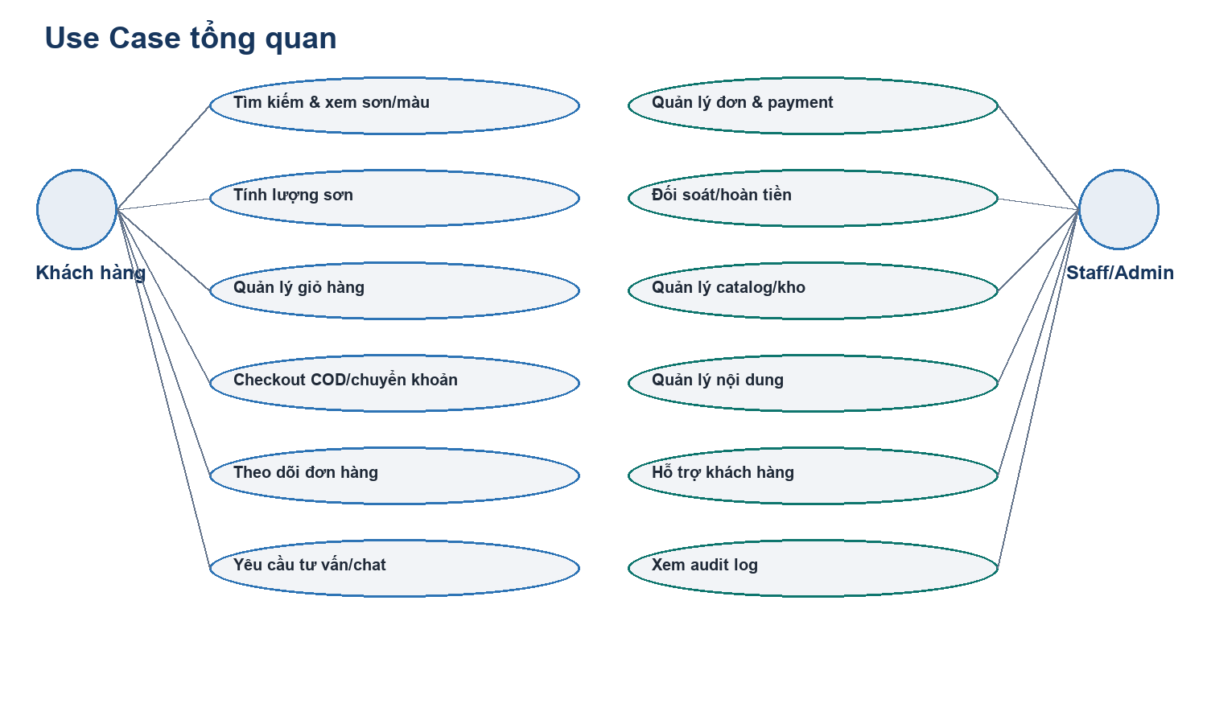
Hình 1. Use Case tổng quan của hệ thống
Tác nhân | Mục tiêu chính | Quyền điển hình
Khách chưa đăng nhập | Khám phá sản phẩm, màu và nội dung | Xem catalog, tính sơn, tìm đại lý, đăng ký
Khách hàng | Mua hàng và quản lý quan hệ với thương hiệu | Checkout, địa chỉ, yêu thích, đơn hàng, đánh giá
Staff | Vận hành đơn, payment, kho và hỗ trợ | Quyền giới hạn theo policy, không toàn quyền catalog/người dùng
Admin | Quản trị toàn hệ thống | Catalog, tài khoản, cấu hình và audit
Dịch vụ ngoài | Cung cấp media, email và bản đồ | Cloudinary, Resend, MapLibre
Bảng 3. Tác nhân và thông tin liên quan

1.4 Yêu cầu chức năng
Mã | Nhóm | Yêu cầu | Trạng thái
FR-01 | Catalog | Xem, lọc và tìm kiếm sản phẩm/màu | Đã có
FR-02 | Công cụ | Tính lượng sơn và trực quan hóa màu | Đã có
FR-03 | Commerce | Giỏ hàng, coupon, checkout, tạo đơn | Đã có
FR-04 | Payment | COD/chuyển khoản, đối soát và hoàn tiền thủ công | Đã có nền tảng
FR-05 | Account | Hồ sơ, địa chỉ, yêu thích, lịch sử đơn | Đã có
FR-06 | Support | Chat, báo giá, dealer locator | Đã có
FR-07 | Admin | Quản lý order/payment/inventory/catalog/content | Đã có
FR-08 | Governance | RBAC chi tiết và audit log | Đã có lõi
Bảng 4. Mã và thông tin liên quan

1.5 Yêu cầu phi chức năng
Nhóm | Yêu cầu | Cách đáp ứng hiện tại | Khoảng trống
Bảo mật | Xác thực, phân quyền, validation, bảo vệ mutation | Auth.js, role/permission policy, Zod, audit | Rate limit dùng chung, secret governance
Tin cậy | Không trùng đơn, không hoàn kho/cộng doanh thu hai lần | Idempotency, conditional update, transaction | Cần integration/concurrency tests
Hiệu năng | Trang phản hồi nhanh, truy vấn có kiểm soát | Next.js, server API, Prisma | Pagination và đo hiệu năng
Khả dụng | Responsive và tiếp cận được | Responsive UI | Cần WCAG 2.2 AA audit
Vận hành | Có CI, deploy, backup, monitoring, runbook | CI hiện hữu | Thiếu staging, deploy pipeline, SLO/monitoring
Bảng 5. Nhóm và thông tin liên quan

Chương 2. Phân tích hệ thống

2.1 Phân rã miền nghiệp vụ
Hệ thống được phân tích thành các miền: danh mục và màu sắc; khách hàng và danh tính; giỏ hàng và checkout; đơn hàng, payment và tồn kho; nội dung và tư vấn; quản trị và governance. Cách phân rã này giúp mỗi invariant quan trọng có chủ sở hữu rõ ràng.

2.2 Quy trình checkout
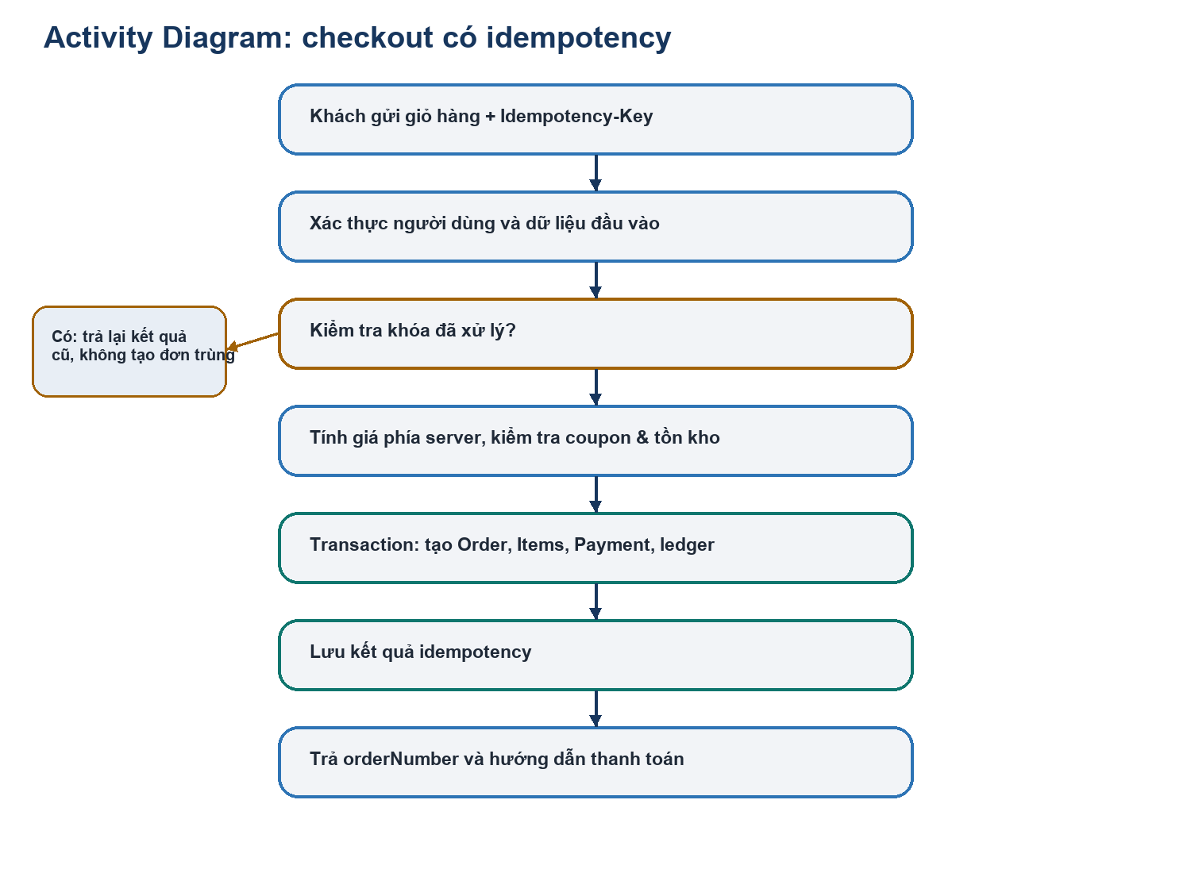
Hình 2. Activity Diagram checkout có chống tạo đơn trùng
- Client gửi dữ liệu giỏ hàng và Idempotency-Key duy nhất.
- Server xác thực, chuẩn hóa và kiểm tra khóa đã được xử lý hay chưa.
- Giá, giảm giá, coupon và tồn kho được tính lại phía server; không tin giá từ client.
- Transaction tạo Order, OrderItem, Payment và inventory transaction tương ứng.
- Kết quả được gắn với khóa idempotency để retry trả lại cùng một đơn.

2.3 Vòng đời đơn hàng và cạnh tranh đồng thời
Cập nhật trạng thái đơn sử dụng conditional update trong transaction. Chỉ request thỏa trạng thái nguồn mới được chuyển trạng thái; request đồng thời còn lại không được lặp lại hiệu ứng như hoàn kho hoặc cộng doanh thu. OrderStatusHistory lưu diễn tiến để phục vụ truy vết.
Trạng thái | Ý nghĩa | Chuyển tiếp tiêu biểu | Invariant
PENDING | Đơn mới tạo | CONFIRMED hoặc CANCELLED | Chưa ghi nhận hoàn tất
CONFIRMED | Đã xác nhận xử lý | PROCESSING/CANCELLED | Không xác nhận lặp
PROCESSING | Đang chuẩn bị | SHIPPED/CANCELLED | Kiểm soát tồn kho
SHIPPED | Đã giao vận | DELIVERED | Theo dõi giao hàng
DELIVERED | Hoàn tất giao | Kết thúc | Doanh thu chỉ ghi nhận một lần
CANCELLED | Đã hủy | Kết thúc | Hoàn kho chỉ một lần
Bảng 6. Trạng thái và thông tin liên quan

2.4 Quy trình thanh toán chuyển khoản
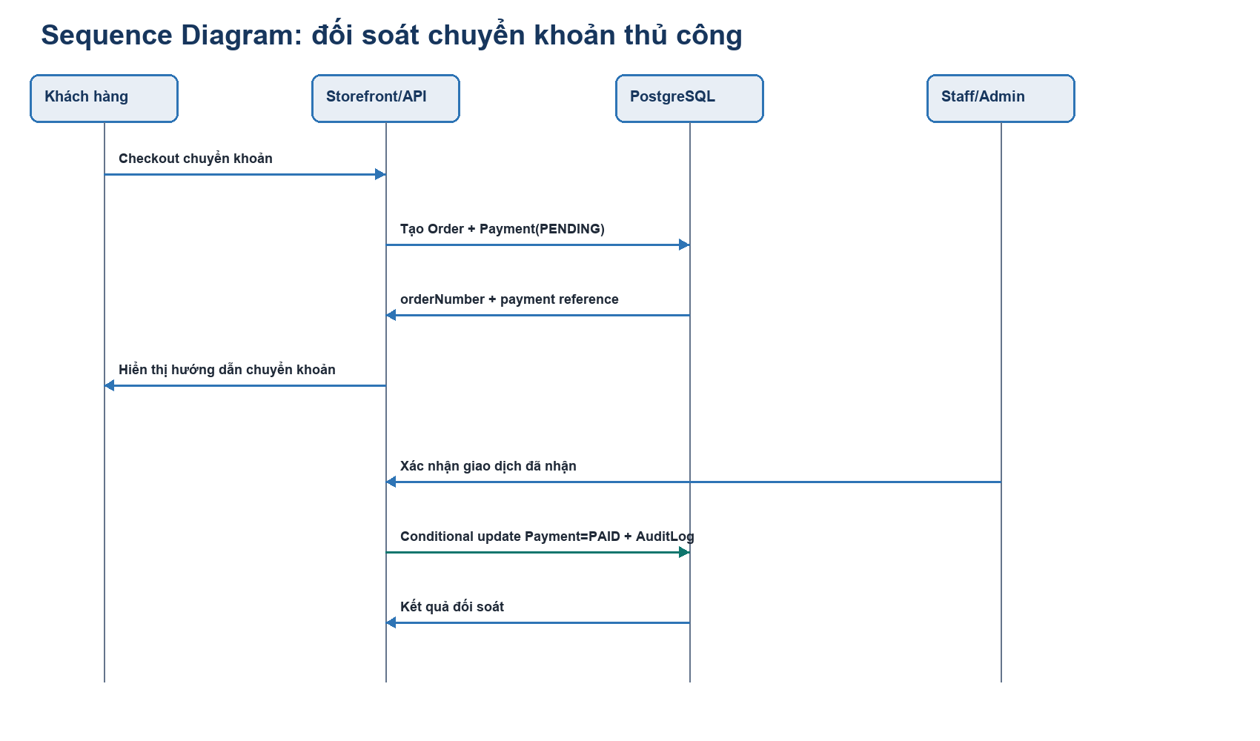
Hình 3. Sequence Diagram đối soát chuyển khoản thủ công
Payment lifecycle hiện hỗ trợ PENDING, PAID, FAILED, CANCELLED và REFUNDED. Nhân viên có quyền phù hợp xác nhận hoặc hoàn tiền thủ công, và các mutation quan trọng được ghi AuditLog. Đây là nền tảng đúng cho vận hành, nhưng chưa phải đối soát tự động với ngân hàng hoặc cổng thanh toán.

2.5 Ma trận truy vết yêu cầu
Yêu cầu | Thành phần thực hiện | Dữ liệu | Bằng chứng kiểm chứng
Chống đơn trùng | Checkout API | CheckoutIdempotency | Security-commerce tests
Theo dõi payment | Admin payments API/UI | Payment | Payment lifecycle policy
Không cập nhật trạng thái lặp | Order transition service/API | OrderStatusHistory | Conditional update tests
Phân quyền staff | Permissions policy + guards | Role/User | Policy tests
Truy vết thao tác | Audit helper + admin API | AuditLog | Mutation review
Bảng 7. Yêu cầu và thông tin liên quan

Chương 3. Thiết kế hệ thống

3.1 Kiến trúc tổng thể
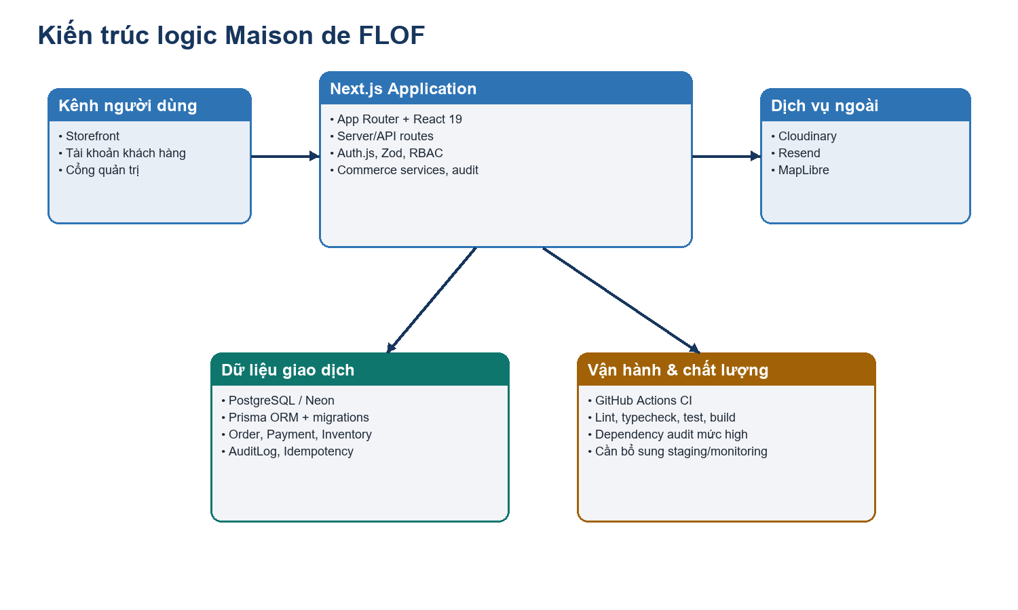
Hình 4. Kiến trúc logic của Maison de FLOF
Ứng dụng sử dụng mô hình full-stack Next.js App Router. Lớp giao diện và API cùng repository, nhưng các trách nhiệm nghiệp vụ quan trọng được tổ chức qua route handlers, policy và helper. Prisma là lớp truy cập dữ liệu, PostgreSQL là nguồn dữ liệu chính, còn Cloudinary, Resend và MapLibre phục vụ media, email và bản đồ.

3.2 Thiết kế dữ liệu
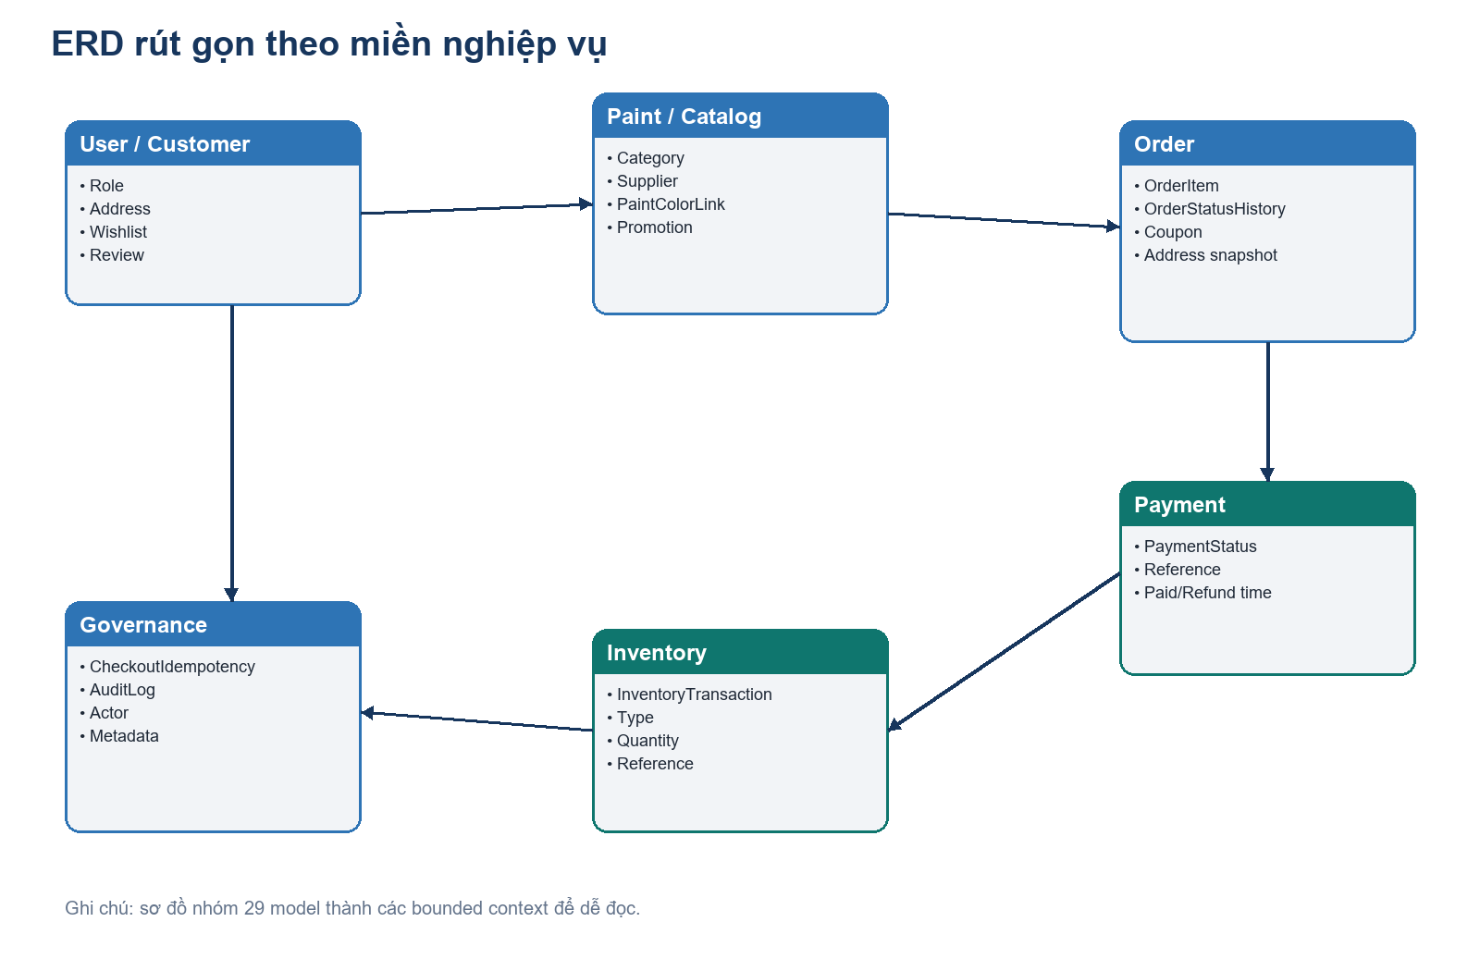
Hình 5. ERD rút gọn theo các miền nghiệp vụ
Schema có 29 model và 11 enum. Thiết kế sử dụng snapshot thông tin đơn hàng để lịch sử không bị thay đổi khi catalog hoặc địa chỉ khách hàng thay đổi. Payment, inventory transaction, status history, idempotency và audit log tạo thành lớp bảo vệ tính toàn vẹn giao dịch.
Miền | Model tiêu biểu | Quy tắc thiết kế
Danh tính | Role, User, Account, Session, Customer, Address | Tách xác thực, hồ sơ và địa chỉ
Catalog | Category, Supplier, Paint, PaintColor, Collection | Quan hệ màu/sơn và metadata sản phẩm
Commerce | Order, OrderItem, Coupon, Payment | Snapshot và transaction
Kho | InventoryTransaction | Ledger thay cho sửa tồn trực tiếp
Governance | CheckoutIdempotency, AuditLog, OrderStatusHistory | Chống lặp và truy vết
Engagement | Wishlist, Review, Blog, ChatMessage, QuoteRequest | Tương tác và nội dung
Bảng 8. Miền và thông tin liên quan

3.3 Thiết kế API
Repository có 40 API routes, chia thành API công khai/khách hàng và API quản trị. Mọi mutation nhạy cảm cần đi qua xác thực, authorization, validation, transaction khi chạm tiền/kho/trạng thái, và audit log khi do staff/admin thực hiện.
Lớp API | Ví dụ | Nguyên tắc
Công khai | /api/products, /api/colors, /api/blog, /api/dealers | Chỉ đọc; cần pagination/filter phía server khi dữ liệu lớn
Khách hàng | /api/orders, /api/profile/*, /api/chat | Xác thực ownership và validate input
Quản trị | /api/admin/orders, payments, inventory, audit-logs | Permission policy chi tiết và audit
Tích hợp | Cloudinary, Resend, MapLibre | Tách secret, timeout, retry và xử lý lỗi
Bảng 9. Lớp API và thông tin liên quan

3.4 Thiết kế bảo mật
- Auth.js/NextAuth kết hợp Prisma adapter quản lý xác thực và session.
- RBAC được cụ thể hóa thành permission policy; Staff không mặc nhiên có toàn quyền.
- Zod validation bảo vệ dữ liệu đầu vào; giá và tổng tiền được tính lại phía server.
- AuditLog ghi hành động quan trọng; dependency audit được chạy trong CI ở mức high.
- Cần tiếp tục bổ sung rate limiting dùng chung, monitoring bảo mật, rotation secret và kiểm thử authorization toàn diện.

3.5 Thiết kế UI/UX
Thiết kế hướng đến thương hiệu sơn cao cấp, tập trung hình ảnh màu sắc, công cụ hỗ trợ quyết định và luồng mua hàng rõ ràng. Các trang trọng yếu gồm home, catalog, chi tiết sản phẩm, màu, visualizer, calculator, cart, checkout, profile và admin. Khoảng trống cần xử lý là accessibility audit, cỡ chữ rất nhỏ tại một số vị trí và kiểm thử responsive có hệ thống.

Chương 4. Cài đặt và xây dựng

4.1 Công nghệ sử dụng
Lớp | Công nghệ | Vai trò
Frontend | Next.js 15, React 19, TypeScript, Tailwind, Framer Motion | Giao diện, routing và tương tác
State/Form | Zustand, React Hook Form, Zod, TanStack Query | Trạng thái, form, validation và dữ liệu
Backend | Next.js route handlers, Auth.js | API, xác thực và nghiệp vụ
Data | Prisma 6, PostgreSQL/Neon | ORM, migration và lưu trữ
External | Cloudinary, Resend, MapLibre | Media, email và bản đồ
Quality | ESLint, TypeScript, Node test runner, GitHub Actions | Quality gates
Bảng 10. Lớp và thông tin liên quan

4.2 Các module đã xây dựng
- Storefront và catalog: sản phẩm, màu, collection, blog, dealer.
- Công cụ quyết định mua: color visualizer, paint calculator, wishlist và review.
- Commerce: cart, coupon, checkout, order, payment lifecycle và inventory ledger.
- Customer service: profile, địa chỉ, order history, quote request và chat.
- Admin: dashboard, order/invoice/payment, inventory, catalog, content, support, account và audit log.

4.3 Kiểm soát tính toàn vẹn giao dịch
Các cải tiến sau audit tập trung vào invariant thương mại: thêm Payment và trạng thái; thêm CheckoutIdempotency; sửa race condition chuyển trạng thái đơn; chặn sửa stock trực tiếp; thu hẹp quyền Staff; thêm AuditLog; nâng dependency có advisory và tăng test từ 6 lên 11 trường hợp.
Nguyên tắc triển khai
Mutation liên quan tiền, kho hoặc trạng thái phải có transaction/idempotency/concurrency control phù hợp. Mutation do staff/admin thực hiện phải có authorization cụ thể và audit log.

4.4 Cấu trúc triển khai
Thành phần | Vị trí | Nội dung
Trang và API | src/app | 31 page.tsx và 40 route.ts
Thành phần dùng chung | src/components, src/lib | UI, policy, nghiệp vụ và tích hợp
Dữ liệu | prisma/schema.prisma, prisma/migrations | 29 model và 6 migration
Kiểm thử | tests/*.test.ts | Commerce, security-commerce, paint calculator
CI | .github/workflows/ci.yml | Lint, typecheck, test, audit, build
Bảng 11. Thành phần và thông tin liên quan

Chương 5. Kiểm thử, triển khai và đánh giá

5.1 Chiến lược kiểm thử
Tầng | Mục tiêu | Hiện trạng | Hành động tiếp theo
Static | Lỗi cú pháp, type và style | Lint + typecheck trong CI | Duy trì bắt buộc
Unit/Policy | Logic tính toán, transition, permission | 11 trường hợp tự động | Mở rộng edge cases
Integration | API + database + transaction | Chưa đầy đủ | Test checkout/payment/order thật
E2E | Luồng người dùng từ UI đến DB | Chưa có bộ hoàn chỉnh | Playwright cho luồng trọng yếu
UAT/Non-functional | Nghiệp vụ, accessibility, tải, bảo mật | Chưa chuẩn hóa | Checklist và môi trường staging
Bảng 12. Tầng và thông tin liên quan

5.2 CI và triển khai
GitHub Actions hiện chạy trên pull request và push main với các bước npm ci, Prisma generate, lint, typecheck, test, dependency audit mức high và build. Đây là quality gate tốt ở cấp repository. Để production-ready cần thêm preview deployment, staging riêng, migration/rollback có kiểm soát, backup/restore test, error tracking, metrics, alert và runbook.

5.3 Đánh giá rủi ro còn lại
Rủi ro | Mức | Tác động | Kiểm soát đề xuất
Chuyển khoản chưa đối soát tự động | Cao | Sai lệch/độ trễ vận hành | Webhook/provider hoặc quy trình đối soát có SLA
Thiếu integration/E2E | Cao | Regression luồng mua hàng | Ưu tiên checkout, payment, order transition
Thiếu monitoring/runbook | Cao | Phát hiện và khôi phục chậm | SLO, alert, incident và DR
2 advisory moderate gián tiếp | Trung bình | Rủi ro dependency | Theo dõi bản vá tương thích, không force downgrade
Pagination/accessibility chưa đồng đều | Trung bình | Hiệu năng và trải nghiệm | Audit và backlog có tiêu chí đo
Bảng 13. Rủi ro và thông tin liên quan

5.4 Kết quả và hạn chế
Dự án đã vượt mức prototype nhờ có schema tương đối đầy đủ, transaction, snapshot, migration, role guard, CI và các kiểm soát commerce mới. Tuy nhiên, mức sẵn sàng production vẫn phụ thuộc vào bằng chứng integration/E2E, đối soát thanh toán thật, staging, monitoring, backup và runbook. Vì vậy kết luận phù hợp là hệ thống có nền tảng tốt và có thể tiếp tục hardening, chưa nên coi là vận hành production hoàn chỉnh.

5.5 Hướng phát triển
- Hoàn thiện payment provider/webhook hoặc quy trình đối soát chuẩn hóa có SLA.
- Xây bộ integration và E2E cho checkout, payment, hủy/hoàn tất đơn và phân quyền.
- Thiết lập staging, deploy pipeline, migration/rollback và backup/restore test.
- Bổ sung logging tập trung, error tracking, metrics, alert, SLO và runbook.
- Thực hiện performance, accessibility WCAG 2.2 AA và security review định kỳ.

Kết luận
Maison de FLOF cho thấy một quy trình phát triển website hoàn chỉnh không chỉ dừng ở giao diện và tính năng, mà phải nối liền yêu cầu, thiết kế dữ liệu, invariant giao dịch, bảo mật, kiểm thử và vận hành. Báo cáo xác định rõ phần đã xây dựng và lộ trình để hệ thống tiến tới mức production-ready có thể kiểm chứng.

Phụ lục A. Danh mục API theo miền
Miền | API tiêu biểu
Catalog | /api/products, /api/colors, /api/categories, /api/color-collections, /api/dealers
Customer | /api/profile, /api/profile/addresses, /api/profile/favorites, /api/profile/password
Commerce | /api/orders, /api/orders/[orderNumber], /api/coupons/validate
Support/Content | /api/chat, /api/quote-request, /api/blog, /api/reviews
Admin | /api/admin/orders, payments, inventory, products, coupons, users, audit-logs và các route quản trị khác
Bảng 14. Miền và thông tin liên quan

Phụ lục B. Checklist nghiệm thu kỹ thuật
- Mọi yêu cầu có acceptance criteria và bằng chứng kiểm chứng.
- Mọi mutation nhạy cảm có authentication, authorization và validation.
- Tiền, kho, coupon và trạng thái có transaction/idempotency/concurrency control.
- Staff/Admin mutation quan trọng tạo audit log.
- Migration có kế hoạch deploy/rollback và được thử trên staging.
- Lint, typecheck, test, audit và build đạt trước khi phát hành.
- Luồng trọng yếu có integration/E2E và UAT.
- Production có monitoring, backup, alert, SLO và runbook.

